**LAPORAN TUGAS BESAR**

**PENGEMBANGAN APLIKASI BERBASIS WEB**

**E-VOTING**



**OLEH :**

**JONATHAN EPRILO SIMANJUNTAK 14115024**

**M KAMALUDDIN AKBAR 14115028**

**IRVAN SURYADI 14115002**

**BENJAMIN TUPANG 14115061**

**TEKNIK INFORMATIKA**

**INSTITUT TEKNOLOGI SUMATERA**

**2017**

**ABSTRAK**

Tujuan dari aplikasi ini adalah untuk membuat suatu aplikasi yang dapat mempermudah pelaksanaan pemilu atau pemilihan lainnya. Target utama dari aplikasi ini adalah dapat digunakan pada lingkungan kampus itera. Hak akses sitem terbagi oleh dua yaitu *admin* dan *user*. *Admin* berperan memberikan hak akses kepada user dan dapat memantau masuknya data pada aplikasi e-voting. Sementara *user* hanya memiliki akses untuk dapat memilih pada aplikasi setelah sebelumnya mendapatkan *username* dan *password* oleh *admin.*

Aplikasi e-voting dibuat menggunakan bahasa pemrograman HTML dan PHP. Pada sisi pengguna menggunakan HTML dan CSS untuk membuat tampilan aplikasi agar lebih mudah digunakan. Sementara itu kami menggunakan PHP untuk sisi server dan penyajian data. Pada penyimpanan data kami menggunakan MySQL sebagai manajemen database.

**DAFTAR ISI**

**BAB I**

**PENDAHULUAN**

* 1. **Latar belakang**

Meningkatnya arus informasi yang terjadi pada saat ini membuat manusia sebagai penikmat informasi semakin ingin mencari informasi terbaru dalam bidang teknologi informasi. Banyak sekali penyedia konten lokal maupun mancanegara yang berlomba-lomba untuk menciptakan inovasi terbaru dalam penyediaan informasi berbasis multimedia dikarenakan multimedia dapat mendeskripsikan sebuah informasi secara menarik dan tepat sasaran.

Kemajuan teknologi informasi juga biasa digunakan untuk mempermudah kegiatan-kegiatan masyarakat menjadi lebih modern dan efisien. Seperti pada saat ini yang sama-sama kita tahu aplikasi ojek *online* sudah sangat populer dan diketahui menjadi aplikasi yang mempermudah dan membantu baik dari sisi penumpang dan pengendara ojeknya sendiri. Tidak terpungkiri bahwa akan ada aplikasi-aplikasi lain yang dibuat dengan alasan yang sama seperti aplikasi ojek online.

e-voting merupakan software aplikasi yang dibuat untuk mempermudah kegiatan pemilihan. Aplikasi ini dibuat berdasarkan kebutuhan masyarakat akan kegiatan pemilihan yang lebih efisien dan hemat waktu. Pada dasarnya teknologi informasi memiliki keunggulan dalam hal kecepatan penyajian data atau informasi. Inilah mengapa e-Voting dibuat, e-Voting lebih cepat dalam hal penyajian data ketimbang dengan pemilihan konvensional. Penghitungan suara e-Voting lebih real-time.

* 1. **Tujuan**

Secara umum tujuan utama dari aplikasi ini adalah memberikan media kepada pengguna teknologi informasi untuk melakukan pemilihan yang lebih cepat, aman dan efisien. Secara khusus tujuan dari aplikasi ini adalah :

1. Menghemat biaya pemilihan umum. Pemilihan umum pada dasarnya membutuhkan biaya dalam pembelian alat-alat pendukung pemilu seperti kertas, pena atau paku, bilik yang hanya sekali pakai dan lain-lain.
2. Mengurangi penggunaan kertas. Seperti yang kita tahu kertas dibuat dari pohon. Penggunaan kertas yang sering dan banyak dapat merusak lingkungan karena penebangan pohonpun akan terjadi guna memenuhi kebutuhan manusia akan kertas. Dengan adanya aplikasi ini makan penggunaan akan kertas akan berkurang.
3. Membuat masyarakat lebih peka terhadap teknologi dan tidak menghindari kemajuan teknologi yang telah terjadi.
4. Menghemat waktu. Penggunaan motode pemilihan elektronik lebih baik dalam hal kecepatan waktu ketimbang dengan menggunakan metode konvensional yang mana penghitungannya manual.
   1. **Batasan Masalah**

* Sistem hanya bekerja pada perangkat komputer desktop.
* Sitem bekerja secara offline.
* sistem dijalankan menggunakan web browser.
* Sistem menggunakan database local.

**BAB II**

**TEORI DASAR SISTEM**

**2.1 HTML**

**HTML** adalah singkatan dari **Hypertext Markup Language**. Disebut **hypertext** karena di dalam HTML sebuah text biasa dapat berfungsi lain, kita dapat membuatnya menjadi **link** yang dapat berpindah dari satu halaman ke halaman lainnya hanya dengan meng-klik text tersebut. Kemampuan text inilah yang dinamakan **hypertext**, walaupun pada implementasinya nanti tidak hanya text yang dapat dijadikan **link**.

Disebut **Markup Language** karena bahasa **HTML** menggunakan tanda (*mark*), untuk menandai bagian-bagian dari text. Misalnya, text yang berada di antara tanda tertentu akan menjadi tebal, dan jika berada di antara tanda lainnya akan tampak besar. Tanda ini di kenal sebagai HTML **tag**.

Jika anda ingin melihat bagaimana sebenarnya HTML, silahkan klik kanan halaman ini, lalu pilih View Page Source (di *Browser Mozilla Firefox* atau *Google Chrome*). Akan tampil sebuah halaman baru yang merupakan kode **HTML** dari halaman ini.

**HTML**merupakan bahasa dasar pembuatan web. Disebut dasar karena dalam membuat web, jika hanya menggunakan **HTML** tampilan web terasa hambar. Terdapat banyak bahasa pemrograman web yang ditujukan untuk memanipulasi kode **HTML**, seperti **JavaScript** dan **PHP**. Akan tetapi sebelum anda belajar **JavaScript** maupun **PHP**, memahami HTML merupakan hal yang paling awal.

**HTML** bukanlah bahasa pemrograman (*programming language*), tetapi bahasa **markup** (*markup language*), hal ini terdengar sedikit aneh, tapi jika anda telah mengenal bahasa pemrograman lain, dalam HTML tidak akan ditemukan struktur yang biasa di temukan dalam bahasa pemrograman seperti *IF, LOOP*, maupun *variabel*. **HTML** hanya sebuah bahasa struktur yang fungsinya untuk menandai bagian-bagian dari sebuah halaman.

Selain **HTML**, dikenal juga **xHTML** yang merupakan singkatan dari eXtensible Hypertext Markup Language. **xHTML** merupakan versi lama dari **HTML** (sebelum era HTML5 seperti saat ini). xHTML menggunakan aturan penulisan yang lebih ketat. Jika anda menemukan artikel yang membahas xHTML, bisa disamakan dengan HTML, karena perbedaannya tidak terlalu banyak.

Saat ini versi terbaru dari HTML adalah HTML5. HTML5 berisi beberapa fitur baru, tapi tetap membawa mayoritas fitur dari versi HTML sebelumnya, yakni HTML 4 dan xHTML.

**2.2 PHP**

PHP singkatan dari PHP Hypertext Preprocessor yaitu skrip pemrograman webyang bersifat open source. PHP merupakan skrip yang menyatu dengan HTML dan berada pada server (server side HTML embedded scripting). PHP adalah skrip yang digunakan untuk membuat halaman web yang dinamis. Dinamis berarti halaman yang akan ditampilkan dibuat saat halaman itu diminta oleh client. Mekanisme ini menyebabkan informasi yang diterima client selalu yang terbaru. Semua skrip PHP dieksekusi pada server dimana skrip tersebut dijalankan.

**2.3 MySQL**

MySQL adalah sistem manajemen database SQL yang open source paling populer, yang dikembangkan, didistribusikan, dan didukung oleh MySQL AB. MySQL AB adalah perusahaan komersil, yang didirikan oleh pengembang MySQL. Berikut adalah fondasi utama MySQL:

* MySQL adalah sistem manajemen database
* MySQL adalah sistem manajemen database relasional
* Software MySQL adalah open source
* Server database MySQL sangat cepat, dapat dipercaya, dan mudah untuk digunakan
* Server MySQL bekerja dalan sistem terintegrasi atau client/server
* Server MySQL digunakan oleh banyak aplikasi

**2.4 JavaScript**

JavaScript pada awal perkembangannya berfungsi untuk membuat interaksi antara user dengan situs web menjadi lebih cepat tanpa harus menunggu pemrosesan di *web server*. Sebelum *javascript*, setiap interaksi dari user harus diproses oleh *web server*.

**BAB III**

**RANCANGAN DAN PEMBAHASAN**

**3.1 Perancangan Sistem**

3.1.1 Deskripsi sistem

Sistem ini merupakan sistem yang dapat menerima inputan masukan dari user dimana satu user hanya dapat melakukan satu kali masukan atau voting. Sebelum melakukan voting user harus terlebih dahulu melakukan login. Login hanya dapat dilakukan ketika user memiliki akun berupa username dan password yang didapakan dari admin. Admin bertugas sebagai manajer aplikasi. Admin dapat mendaftarkan user dan memberi hak akses kepada user. admin juga dapat mendaftarkan calon kandidat dan mengetahui perolehan suara yang masuk ke database.

1. **Nama sistem**

e-Voting ITERA

1. **Fungsi sistem**

Melakukan penghitungan suara pemilihan umum.

1. **Spesifikasi**

**Server**1. Sistem Operasi : Windows

2. Web : Apache HTTP Server  
3. DBMS : MySQL 5  
4. Skrip : PHP & HTML

**Client**

1. Sistem operasi : windows
2. Web browser

3.1.2 **Use Case Diagram**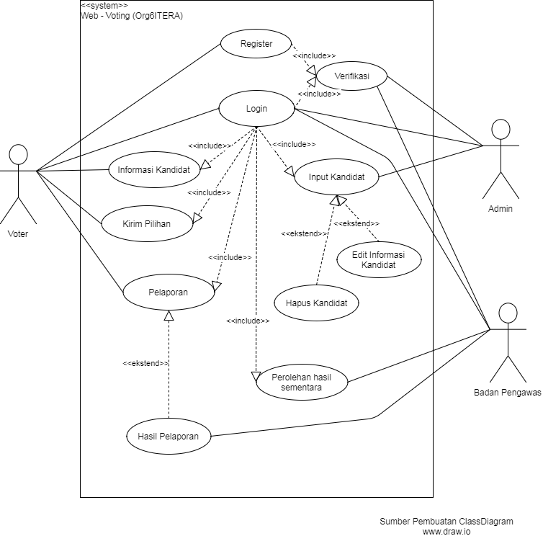

**3.2 Pembahasan**

**3.2.1 Realisasi Program**

**a. Tampilan Awal**



Pada tampilan awal akan ditampilkan foto-foto dari para kandidat. Hak akses login terbagi atas 2 yaitu admin dan user biasa. Seperti yang dijelaskan sebelumnya admin memiliki hak akses lebih dalam pemilihan. Untuk masuk kedalam system pemilihan dapat melakukan klik pada tombol log in di pojok kanan atas. Berikut adalah tampilan pada menu log in.

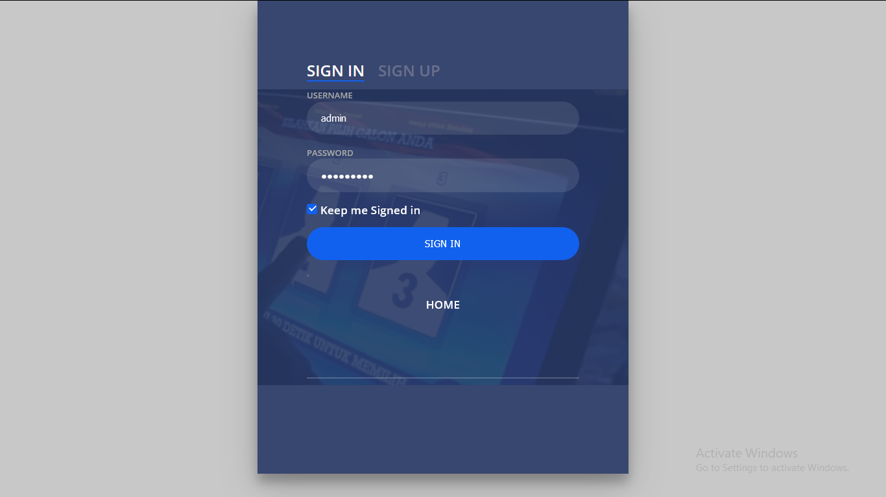

Jika pengguna belum memiliki akun dapat melakukan sign up terlebih dahulu untuk mendaftarkan mereka ke sistem pemilihan.

**b. Tampilan Pada Hak Akses Administrator**

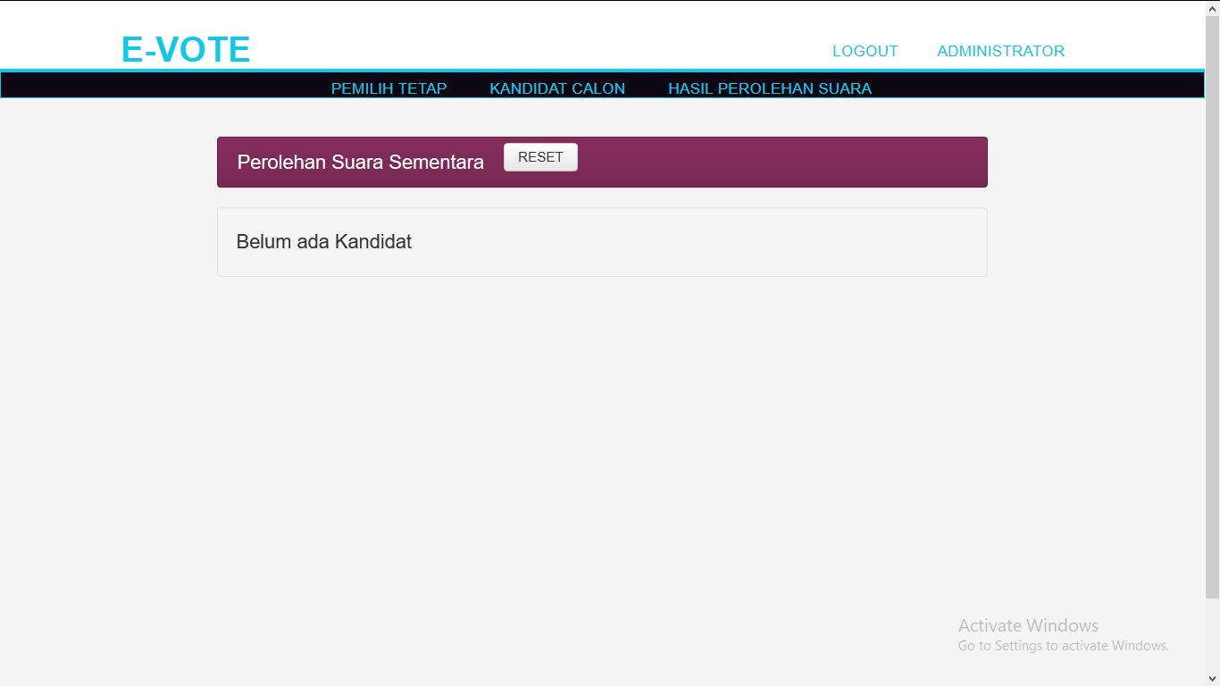

Berikut adalah tampilan awal pada mode admin, pada gambar ini administrator belum melakukan input kandidat sama sekali. Terdapat 3 buah menu utama pada tampilan ini. Menu pemilih tetap, menampilkan daftar pemilih tetap yang telah di daftarkan atau mendaftar. Menu kandidat calon, menampilkan data-data kandidat calon pemilihan. Menu hasil perolehan suara, menampilkan hasil perolehan suara yang diperoleh dari input voting yang telah dilakukan oleh user. Berikut adalah tampilan dari menu-menu yang telah dijelaskan sebelumnya.

1. Menu pemilih tetap

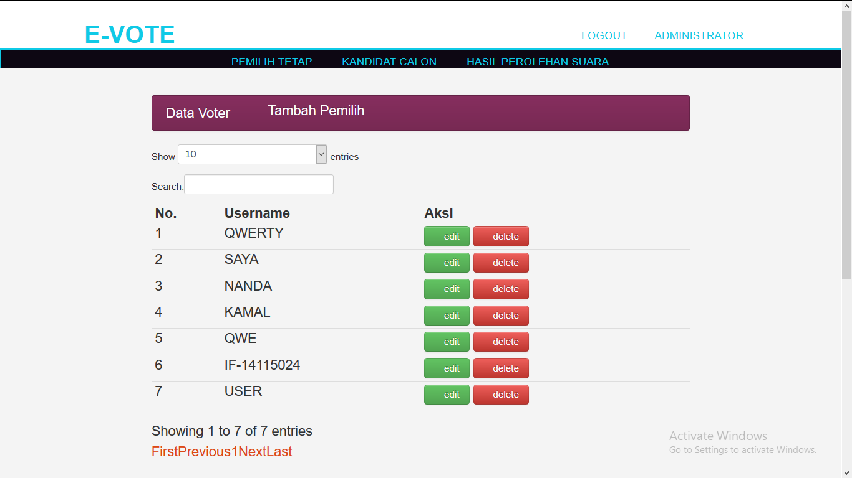

1. Menu kandidat calon

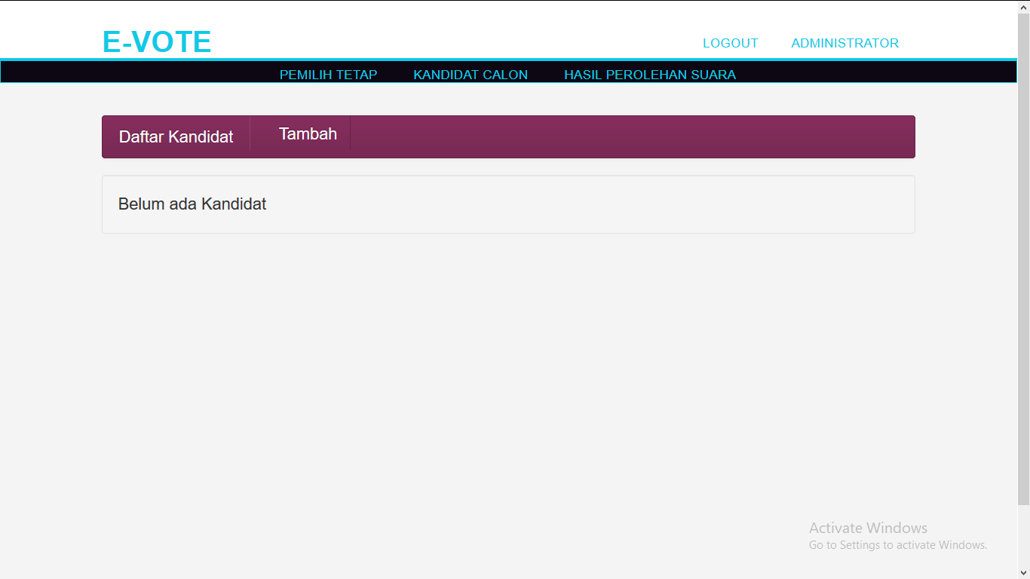

1. **Tampilan pada hak akses user**

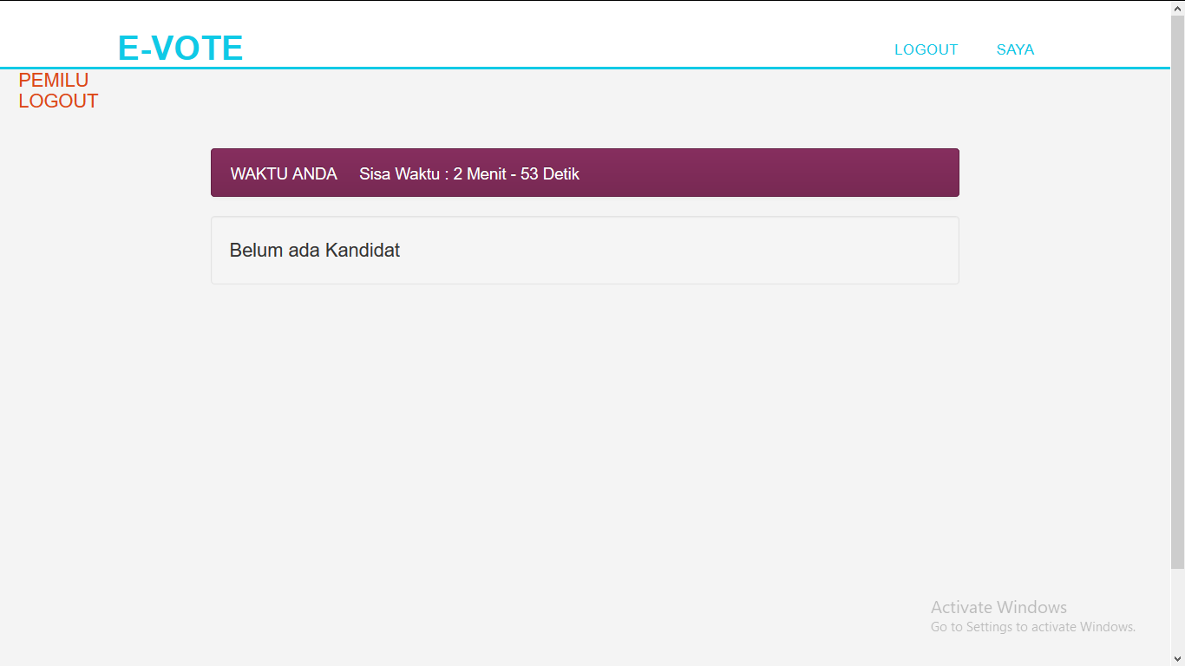

Berikut adalah tampilan pada hak akses user, pada tampilan ini user diberi waktu selama 3 menit untuk memilih demi menghindari kecurangan. Bagi user yang kehabisa waktu maka akun akan hangus dan suara dari user di anggap golput atau tidak memilih. Setelah waktu habis dan melkukan pemilihan maka username dan id user tidak akan dapat digunakan lagi.

**BAB IV**

**PANUTUP**

* 1. **Tantangan Dalam Pengembangan Aplikasi**

1. Aplikasi mengalami banyak kesalahan karena kekurang telitian dalam melakukan koding
2. Kekurang pahaman programmer terhadap beberapa bahasa seperti php dan javascript.
3. Banayaknya kesalahan-kesalahan yang membuat program tidak berjalan.
4. Kekurang mahiran programmer dalam menghias website.
5. Komunikasi yang kurang intensif di antara anggota organisasi.
   1. **Kesimpulan**

Berikut adalah kesimpulan yang didapat :

1. Aplikasi menggunakan bahasa pemrograman php dalam mengambil dan menyimpan data ke database.
2. Komunikasi dan penjadwalan mempengaruhi pengembangan aplikasi ini

**REFERENSI**

1. <http://www.duniailkom.com/belajar-html-pengertian-html/>
2. Laporan tugas akhir Firman Nugraha Teknik Telekomunikasi politeknik Negri Jakarta.